Алгебра 8а синип
Дәрисниң мавзуси |  | Виет теоремисиға әкси теорема
Умумий мәхсити |  | Оқуғучиға квадрат тәңлимиләрни Виет теоремиси әкси теоремини қоллиниш арқилиқ йешишни үгүтүш.  Өз алдиға тәһлил қилишқа, издинишкә мүмкинчилик яритип бериш. Ойлаш, әстә сақлаш, сөзләш қабилийитини риважиландуруш.
Оқутуш нәтижиси |  | Оқуғучи өз алдиға ишләйду, тәһлил қилиду, билимини мустәһкәмләйду. Ойини әркин йәткүзиду.
Дәрисниң усули |  | Диалог, өз алдиға иш. Тәнқидий турғусидин ойлаш.
Дәрис плани |  | 1. Уюштуруш  2. Дәрисниң бериши: БЛУМ таксономияси бойичә  3. Рефлексия  4. Өйгә тапшурма
Өйгә тапшурма |  | №
 | Муәллимниң иш-һәрикити |  | Оқуғучиниң иш-һәрикити | Дәрисниң усули
Билим  5 минут | Психологиялиқ әһвал орнитиш. |  | Өзини дәрискә тәйярлайду.  № һесапниң йешилишини тәкшүрүш. | Өз алдиға иш
Чүшиниш  5 минут | Дәрисниң мәхсити билән тонуштуруш. |  | Толуқ квадрат тәңлимиләр вә уларниң түрлири һәққидә чүшәнчә алиду. | Өз алдиға иш
 | 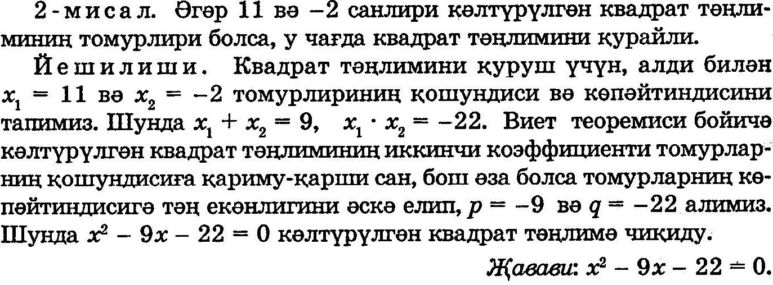
Қоллиниш  10 минут | 1.  йешими йоқ.  2.  3.  йешими йоқ.  4.  5.  6. |  |  | Тәнқидий турғидин ойлаш
Топлаш 5 минут | Оқуғучиға өтүлгән мавзу бойичә пишиғдаш соаллирини қойиду. |  | Соалларға җавап бериш. | Өз алдиға иш
Баһалаш  2 минут | Формативлиқ баһалаш. |  | Йәкүнләш. Өз ишлириға баһа бериш. | Өз алдиға иш
Рефлексия  1 минут | Баһалаш вариғини тарқитип бериш |  | Оқуғучи дәристә алған тәсирлири билән пикир алмишиду. | Өз алдиға иш

